**Diseño de Software – Proyecto 2do Parcial**

**DS2017 – G3**

**Catálogo de Delicias – Rediseño**

**Diagrama de Clases**

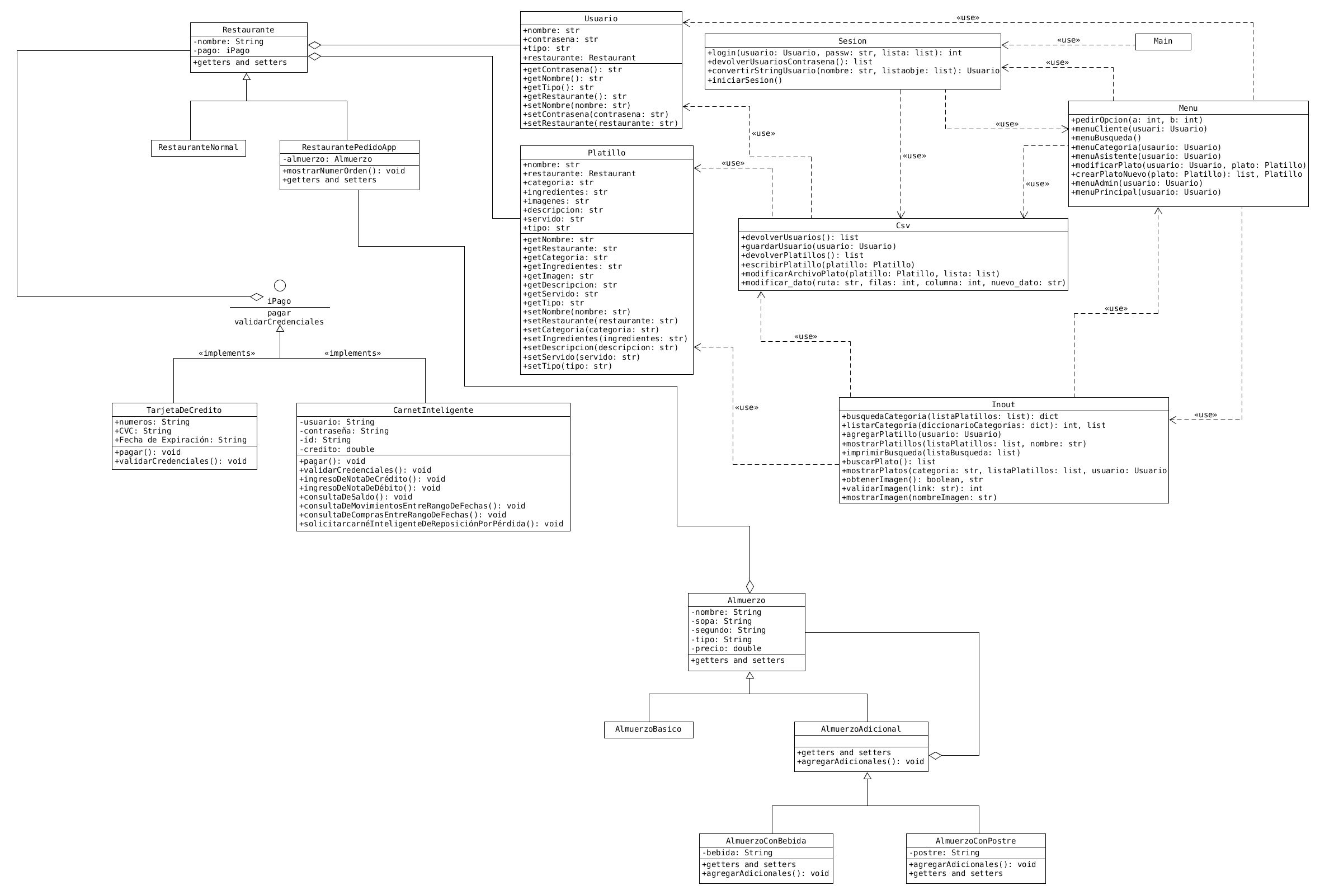

**Diagrama de Casos de Uso**

